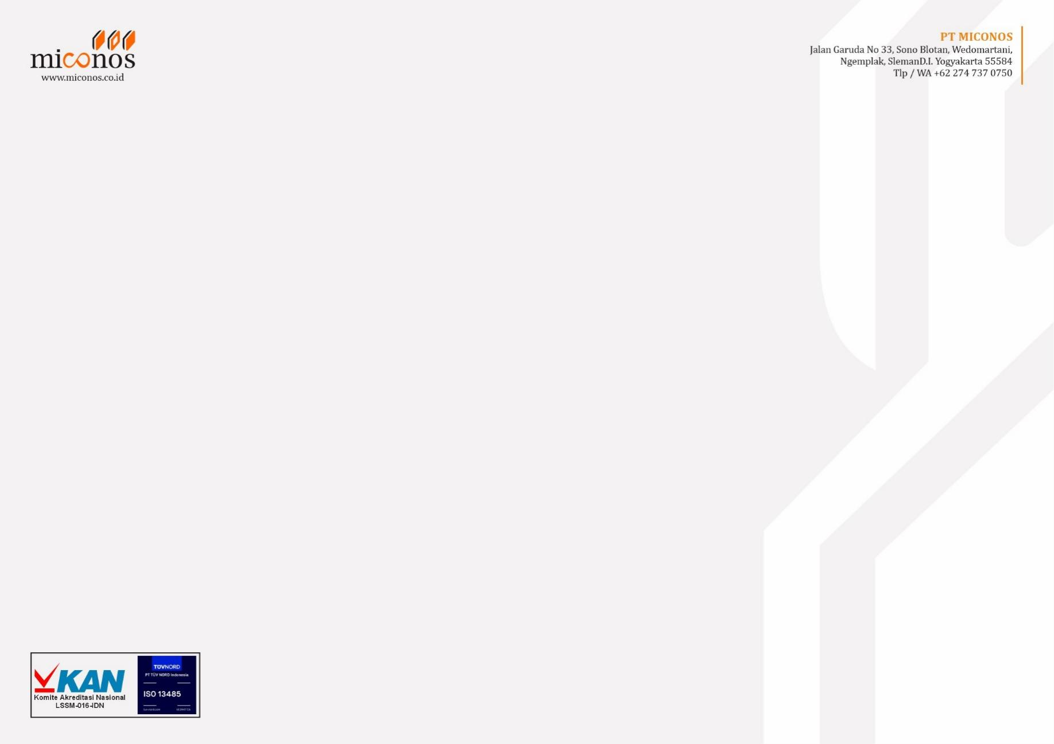
PURCHASE REQUEST
No. 0201/PR/MTN/2026
Nama Pemohon : Marga Budi Tanggal pengajuan : 20 Juli 2026
Ditujukan Kepada : Purchasing Tanggal pemesanan :
No | Nama Barang | Deskripsi | Jumlah | Harga (Rp) | Alasan Pembelian
1. | Resistor flange 50Ω 100W | Beban semu ESU | 10 | 57.650 | Pengukuran daya dan sinyal ESU
2.
3.

Pemohon | Diverifikasi Oleh | Disetujui Oleh
 |  | 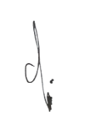
 | Finance | Purchasing

